INDICAÇÃO Nº 1351/2017

Sugere ao Poder Executivo Municipal operação “tapa-buracos” em toda a extensão da Rua Antônio Furlan, no bairro Residencial Furlan.

Excelentíssimo Senhor Prefeito Municipal,

Nos termos do Art. 108 do Regimento Interno desta Casa de Leis, dirijo-me a Vossa Excelência para sugerir que, por intermédio do Setor competente, seja executada operação “tapa-buracos” em toda a extensão da Rua Antônio Furlan, no bairro Residencial Furlan, neste município.

Justificativa:

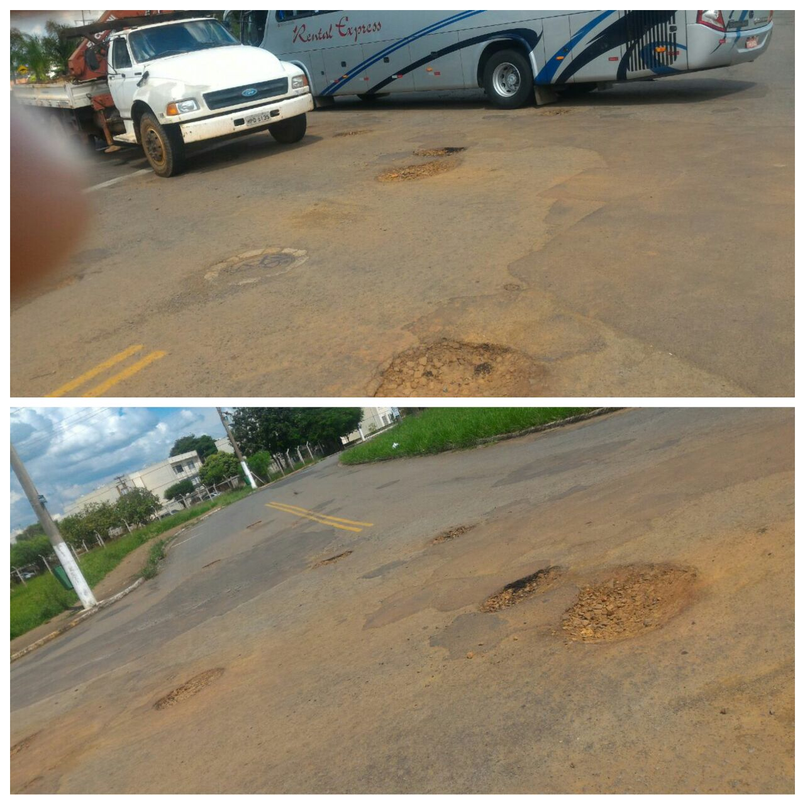

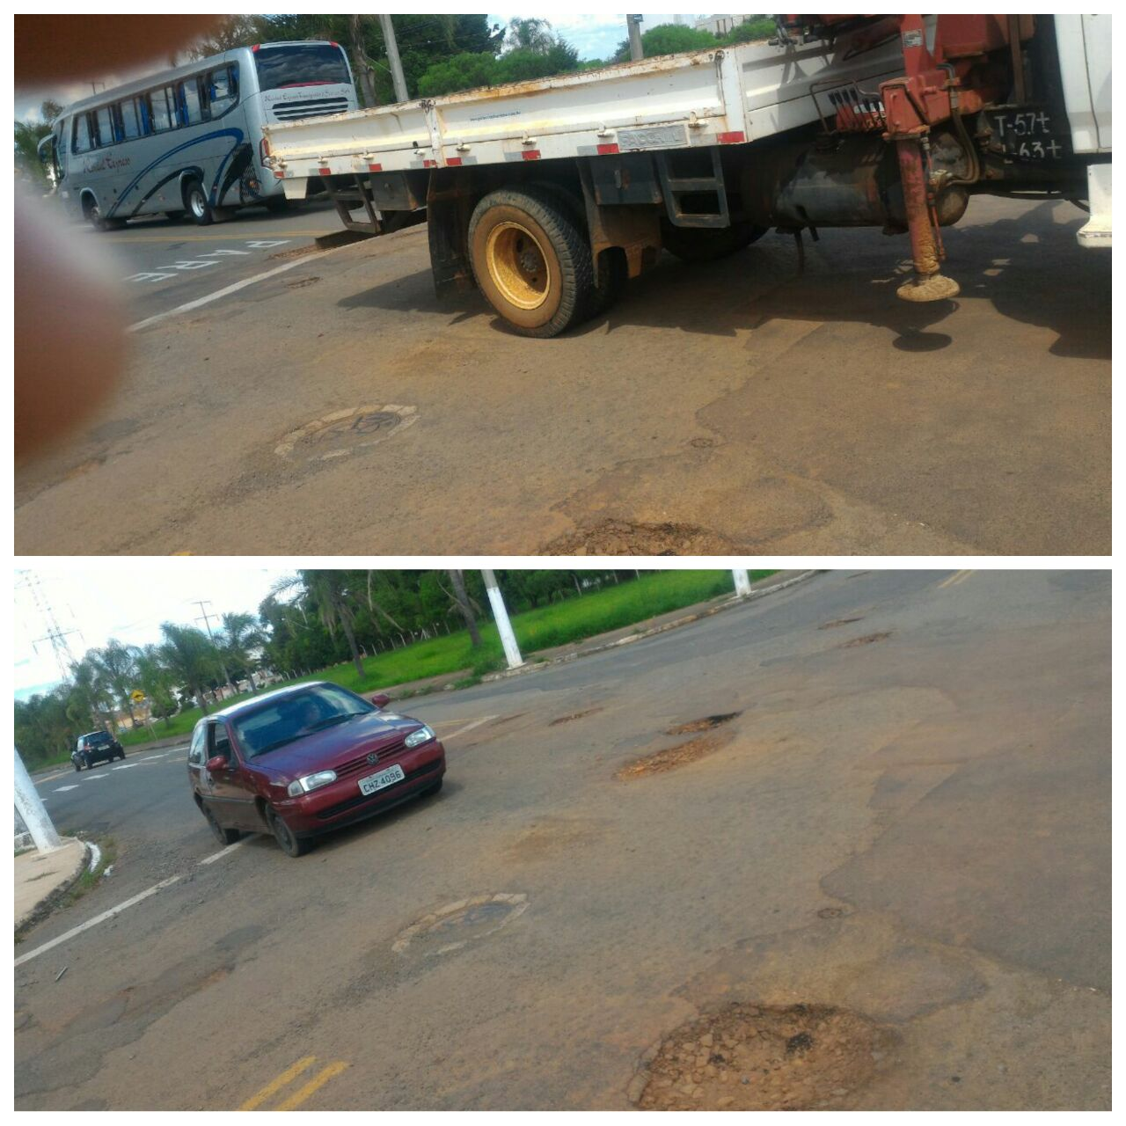

Conforme foto acima, este vereador pôde constatar o estado de degradação da malha asfáltica da referida via pública, fato este que prejudica as condições de tráfego e potencializa a ocorrência de avarias em veículos, o que vem trazendo transtornos aos motoristas que trafegam pelo local. Vale lembrar que existem buracos em toda a extensão da Rua Antônio Furlan, mais o ponto mais crítico encontra-se no cruzamento junto a Rua José Furlan, motivo pelo qual peço URGÊNCIA no atendimento dessa solicitação.

Plenário “Dr. Tancredo Neves”, em 09 de fevereiro de 2.017.

JESUS VENDEDOR

-Vereador / Vice Presidente-

